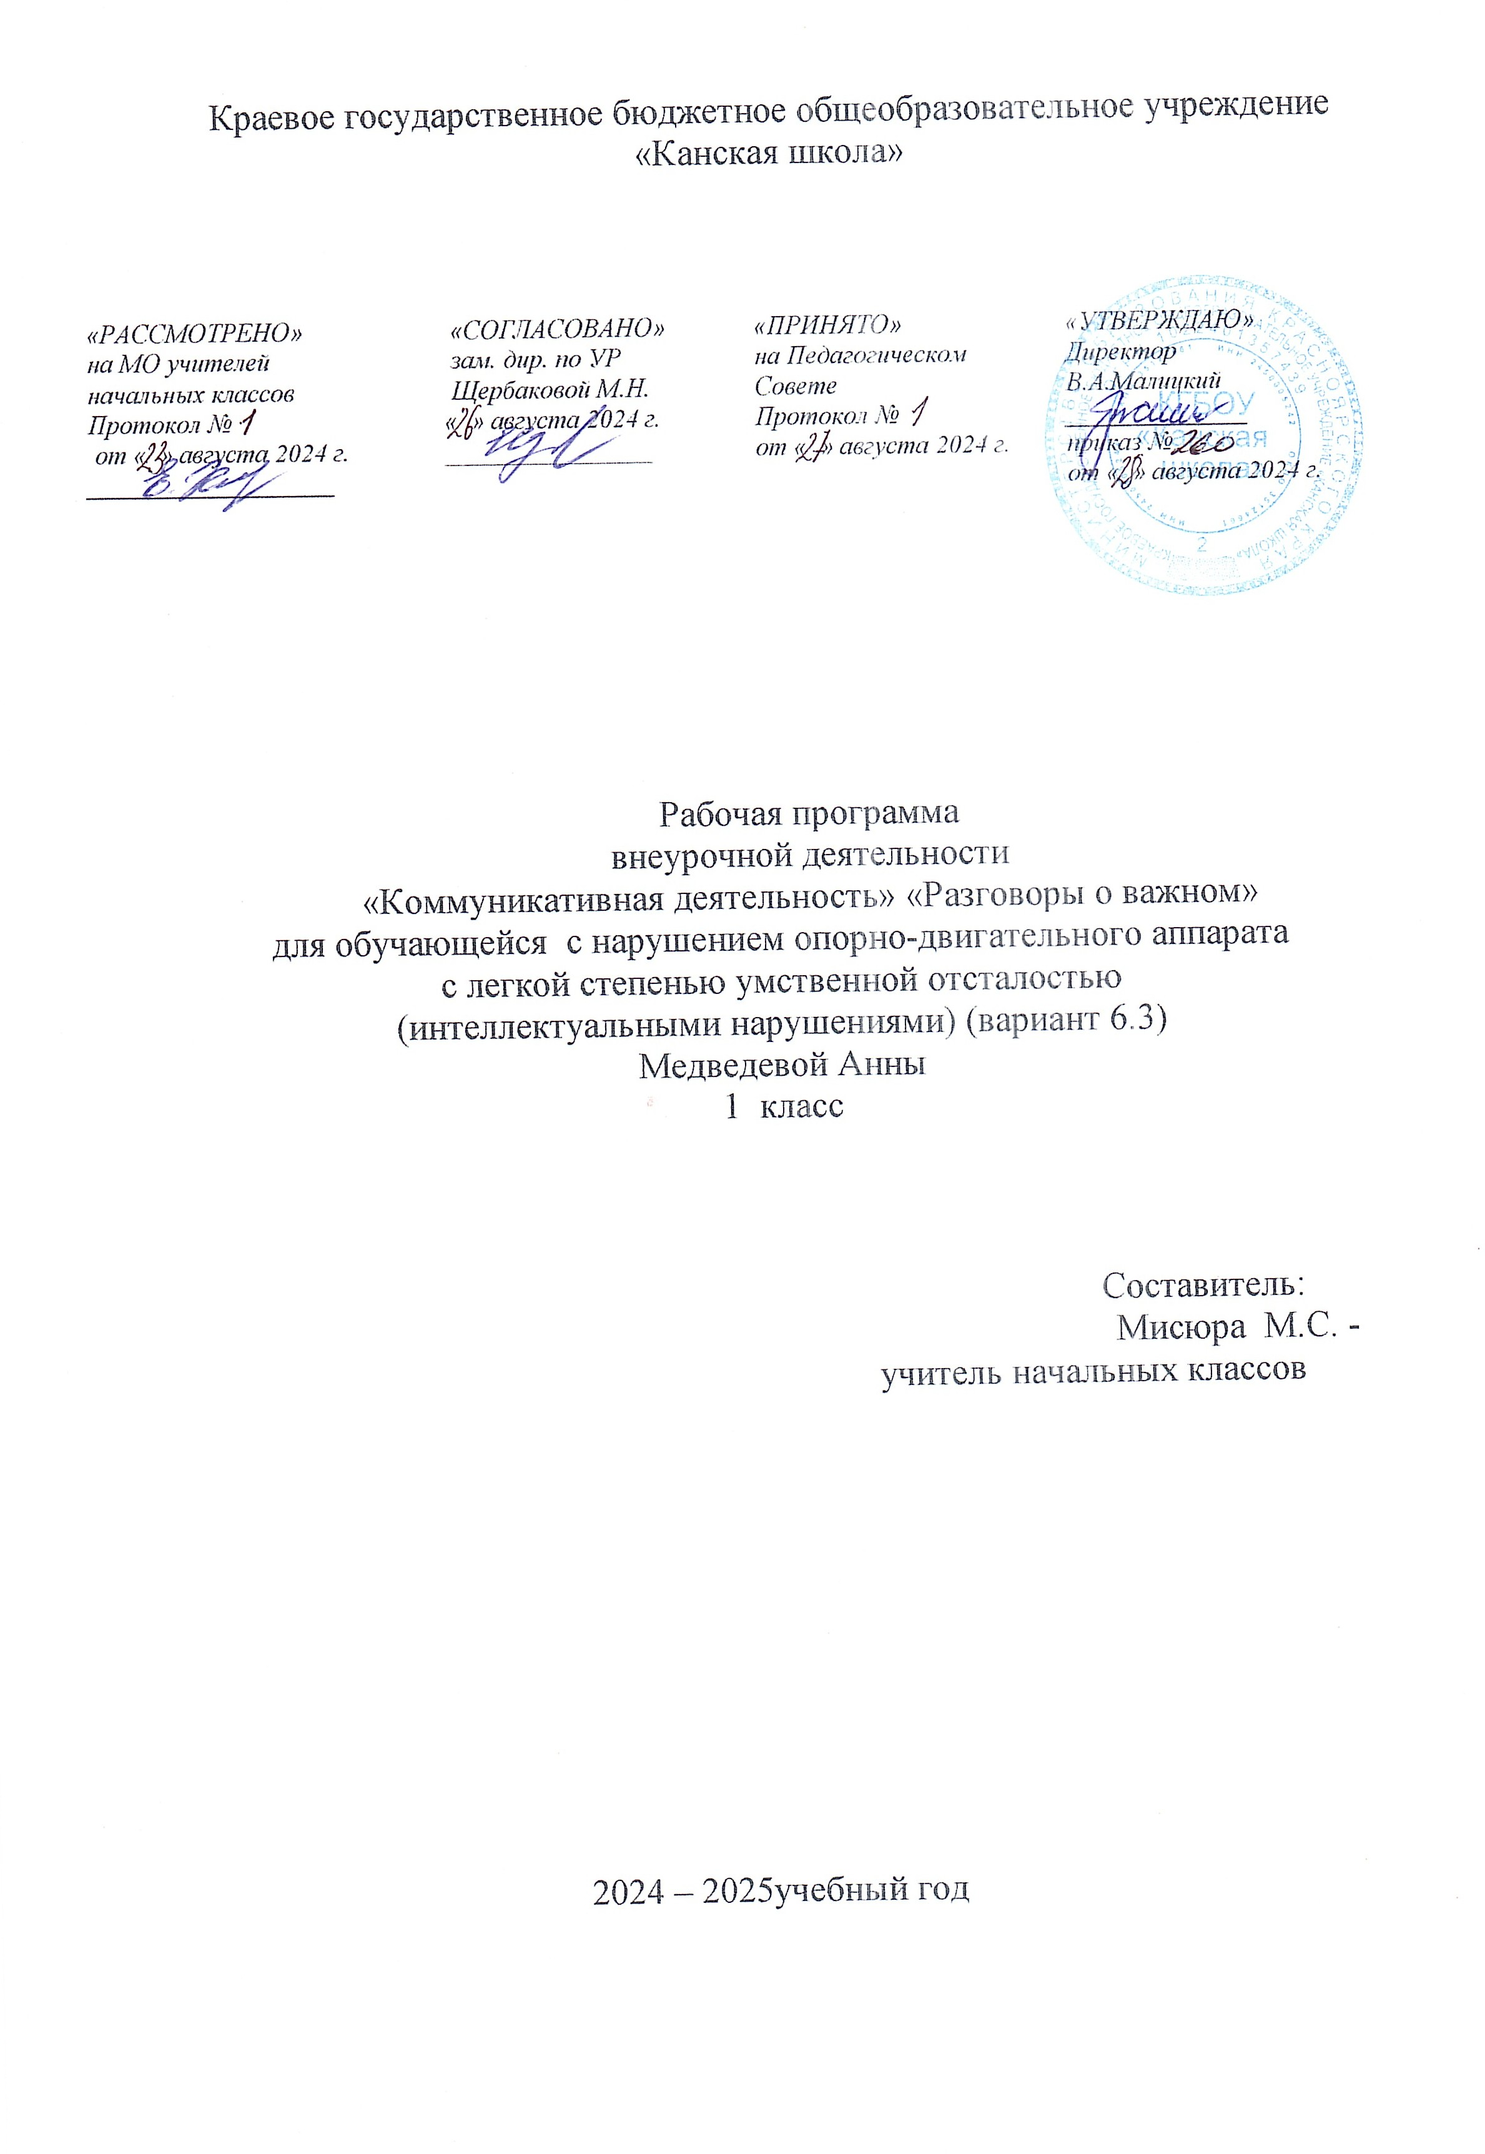













**Коммуникативная деятельность («Разговоры о важном»)**

**Пояснительная записка**

Рабочая программа по внеурочной деятельности «Коммуникативная деятельность («Разговоры о важном»)» для обучающейся с нарушением НОДА с легкой степенью умственной отсталостью (интеллектуальными нарушениями), КГБОУ «Канская школа» разработана в соответствии с:

Федеральным законом от 29.12.2012– ФЗ «Об образовании в Российской Федерации» N 273-ФЗ.

Приказом Министерства образования и науки «Об утверждении федерального государственного образовательного стандарта образования обучающихся с умственной отсталостью (интеллектуальными нарушениями» от 19.12.2014г. № 1599.

Федеральной адаптированной основной общеобразовательной программой обучающихся с умственной отсталостью (интеллектуальными нарушениями) (Приказ №1026 от 24ноября 2022г.).

Адаптированной основной общеобразовательной программой для обучающихся с НОДА с легкой степенью умственной отсталостью (интеллектуальными нарушениями) (вариант 6.3 )КГБОУ «Канская школа».

Приказом Минпросвещения России от 21.09.2022 N 858 "Об утверждении федерального перечня учебников, допущенных к использованию при реализации имеющих государственную аккредитацию образовательных программ начального общего, основного общего, среднего общего образования организациями, осуществляющими образовательную деятельность и установления предельного срока использования исключенных учебников" (Зарегистрировано в Минюсте России 01.11.2022 N 70799)10

Уставом КГБОУ «Канская школа».

Знания — ценность, которая необходима не только каждому человеку, но и всему обществу.

Знания — основа успешного развития человека и общества. Каждый должен стремиться к обогащению и расширению своих знаний.

**Цель:** Развитие личности обучающихся с ОВЗ в соответствии с требованиями современного общества, обеспечивающими возможность их успешной социализации и социальной адаптации.

**Задачи:**

-воспитывать активную гражданскую позицию, духовно-нравственное и патриотическое воспитание на основе национальных ценностей;

-совершенствовать навыки общения со сверстниками и коммуникативные умения; - повышать общую культуру обучающихся, углубить их интерес к изучению и сохранению истории и культуры родного края, России;

-развивать навыки совместной деятельности со сверстниками, становление качеств, обеспечивающих успешность участия в коллективной деятельности;

- формировать культуру поведения в информационной среде.

**Описание места курса  внеурочной деятельности в учебном плане**

В соответствии с учебным планом КГБОУ «Канская школа» программа рассчитана: 2 класс – 34 рабочих недели по 1 часу (34 часа).

**Планируемые результаты освоения курса внеурочной деятельности**

***Личностные результаты (достаточный уровень).***

-формирование основ российской гражданской идентичности, чувства гордости за свою Родину;

-формирование целостного, социально ориентированного взгляда на мир в его органичном единстве и разнообразии природы, народов, культур и религий;

-формирование уважительного отношения к иному мнению, истории и культуре других народов;

-принятие и освоение социальной роли обучающегося, развитие мотивов учебной деятельности и формирование личностного смысла учения;

-развитие навыков сотрудничества со взрослыми и сверстниками в разных социальных ситуациях, умения не создавать конфликтов и находить выходы из спорных ситуаций;

***Личностные результаты (минимальный уровень)***

-формирование эстетических потребностей, ценностей и чувств;

-развитие этических чувств, доброжелательности и эмоционально-нравственной отзывчивости, понимания и сопереживания чувствам других людей;

-развитие самостоятельности и личной ответственности за свои поступки;

-овладение начальными навыками адаптации в динамично изменяющемся и развивающемся мире;

-формирование установки на безопасный, здоровый образ жизни, наличие мотивации к творческому труду, работе на результат, бережному отношению к материальным и духовным ценностям.

-чувство прекрасного и эстетические чувства на основе знакомства с мультикультурной картиной  современного мира;

-любознательность, потребность помогать другим, уважение к чужому труду и результатам труда, культурному наследию.

***Предметные результаты (достаточный уровень)***

***-***овладение способностью принимать и сохранять цели и задачи учебной деятельности;

формирование умения планировать, контролировать и оценивать учебные действия в соответствии с поставленной задачей;

-формирование умения понимать причины успеха (неуспеха) учебной деятельности;

-овладение логическими действиями сравнения, анализа, синтеза, обобщения;

-готовность конструктивно разрешать конфликты посредством учета интересов сторон и сотрудничества;

-овладение начальными сведениями о сущности и особенностях объектов, процессов и явлений действительности (природных, социальных, культурных, технических и других) в соответствии с содержанием конкретного учебного предмета;

-овладение базовыми предметными и межпредметными понятиями;

-проявлять активность в диалогах, дискуссиях,

***Предметные результаты (минимальный уровень)***

-наблюдать, сравнивать;

-осуществлять взаимный контроль в совместной деятельности, адекватно оценивать собственное -поведение и поведение окружающих;

-готовность слушать собеседника и вести диалог.

**Базовые учебные действия.**

-входить и выходить из учебного помещения со звонком;

-ориентироваться в пространстве класса (зала, учебного помещения), пользоваться учебной мебелью;

-адекватно использовать ритуалы школьного поведения (поднимать руку, вставать и выходить из-за парты и т. д.);

-принимать цели и произвольно включаться в деятельность;

-передвигаться по школе, находить свой класс, другие необходимые помещения**.**

**Список литературы**

1. Библиотечный фонд исходя из КТП.

**Материально – техническое обеспечение**

1.Печатные пособия: наборы сюжетных (и предметных) картинок в соответствии с тематикой.

2.Технические средства обучения: классная доска, компьютер, сканер, принтер струйный цветной.

3.Экранно – звуковые пособия: мультимедийные (цифровые) образовательные ресурсы, соответствующие темам обучения; слайды, соответствующие содержанию обучения.

4.Оборудование класса: ученические столы 2 местные с комплектом стульев, стол учительский, шкафы для хранения учебников, дидактических материалов, пособий и пр.

**Содержание программы**

Внеурочные занятия «Разговоры о важном» направлены на развитие ценностного отношения обучающихся к своей родине – России, населяющим ее людям, ее уникальной истории, богатой природе и великой культуре. В основе определения тематики внеурочных занятий лежат два принципа:

1.Соответствие датам календаря.

2.Значимость для обучающегося события (даты), которое отмечается в календаре в текущем году**.**

**Образ будущего. Ко Дню знаний.** Иметь позитивный образ будущего – значит понимать, к чему стремиться, и осознавать, что это придаёт жизни определённость, наполняя её глубокими смыслами и ценностями. Будущее России – это образ сильного и независимого государства, благополучие которого напрямую зависит от наших действий уже сегодня. День знаний – это праздник, который напоминает нам о важности и ценности образования, которое является основой позитивного образа будущего, ведь в условиях стремительных изменений в мире крайне важно учиться на протяжении всей жизни, чтобы идти в ногу со временем.

**Век информации. 120 лет Информационному агентству России ТАСС.** Информационное телеграфное агентство России (ИТАР-ТАСС) – это крупнейшее мировое агентство, одна из самых цитируемых новостных служб страны. Агентство неоднократно меняло названия, но всегда неизменными оставались его государственный статус и функции – быть источником достоверной информации о России для всего мира. В век информации крайне важен навык критического мышления. Необходимо уметь анализировать и оценивать информацию, распознавать фейки и не распространять их.

**Дорогами России. «**Российские железные дороги» – крупнейшая российская компания, с большой историей, обеспечивающая пассажирские и транспортные перевозки. Вклад РЖД в совершенствование экономики страны. Железнодорожный транспорт – самый устойчивый и надёжный для пассажиров: всепогодный, безопасный и круглогодичный. Развитие транспортной сферы России. Профессии, связанные с железнодорожным транспортом.

**Путь зерна.** Российское сельское хозяйство – ключевая отрасль промышленности нашей страны, главной задачей которой является производство продуктов питания. Агропромышленный комплекс России выполняет важнейшую миссию по обеспечению всех россиян продовольствием, а его мощности позволяют обеспечивать пшеницей треть всего населения планеты. Сельское хозяйство - это отрасль, которая объединила в себе традиции нашего народа с современными технологиями: роботами, информационными системами, цифровыми устройствами. Разноплановость и востребованность сельскохозяйственных профессий, технологичность и экономическая привлекательность отрасли (агрохолдинги, фермерские хозяйства и т. п.).

**День учителя.** Учитель – одна из важнейших в обществе профессий. Назначение учителя – социальное служение, образование и воспитание подрастающего поколения. В разные исторические времена труд учителя уважаем, социально значим, оказывает влияние на развитие образования членов общества. Учитель – советчик, помощник, участник познавательной деятельности школьников.

**Легенды о России.** Любовь к Родине, патриотизм – качества гражданина России. Знание истории страны, историческая правда, сохранение исторической памяти – основа мировоззренческого суверенитета страны. Попытки исказить роль России в мировой истории – одна из стратегий информационной войны против нашей страны.

**Что значит быть взрослым?** Быть взрослым – это нести ответственность за себя, своих близких и свою страну. Активная жизненная позиция, созидательный подход к жизни, умение принимать решения и осознавать их значение, жить в соответствии с духовно-нравственными ценностями общества – основа взрослого человека. Проекты, в которых младший школьник может проявлять свою ответственность и заботу о других.

**Как создать крепкую семью. День отца.** Семья как ценность для

каждого гражданина страны. Крепкая семья – защита и забота каждого членах семьи о своих близких. Образ крепкой семьи в литературных произведениях. Преемственность поколений: семейные ценности и традиции (любовь, взаимопонимание, участие в семейном хозяйстве, воспитании детей). Особое отношение к старшему поколению, проявление действенного уважения, внимания к бабушкам и дедушкам, забота о них.

**Гостеприимная Россия. Ко Дню народного единства.** Гостеприимство –

качество, объединяющее все народы России. Семейные традиции встречи гостей, кулинарные традиции народов России. Путешествие по России – это знакомство с культурой, историей и традициями разных народов. Гастрономический туризм – это вид путешествий, основой которого являются поездки туристов по стране с целью знакомства с особенностями местной кухни и кулинарных традиций.

**Твой вклад в общее дело.** Уплата налогов – это коллективная и личная ответственность, вклад гражданина в благополучие государства и общества. Ни одно государство не может обойтись без налогов, это основа бюджета страны, основной источник дохода. Своим небольшим вкладом мы создаём будущее страны, процветание России. Каким будет мой личный вклад в общее дело?

**С заботой к себе и окружающим.** Доброта и забота – качества настоящего человека, способного оказывать помощь и поддержку, проявлять милосердие. Доброе дело: кому оно необходимо и для кого предназначено. Добрые дела граждан России: благотворительность и пожертвование как проявление добрых чувств и заботы об окружающих.

**День матери.** Мать, мама – главные в жизни человека слова. Мать – хозяйка в доме, хранительница семейного очага, воспитательница детей. Материнство – это счастье и ответственность. Многодетные матери: примеры из истории и современной жизни. «Мать-героиня» – высшее звание Российской Федерации. Как поздравить маму в её праздник – День матери?

**Миссия-милосердие (ко Дню волонтёра).** Кто такой волонтёр? Деятельность волонтёров как социальное служение в военное и мирное время: примеры из истории и современной жизни. Милосердие и забота – качества волонтёров. Направления волонтёрской деятельности: экологическое, социальное, медицинское, цифровое и т. д. Зооволонтёрство – возможность заботы и помощи животным.

**День Героев Отечества.** Герои Отечества – это самоотверженные и мужественные люди, которые любят свою Родину и трудятся во благо Отчизны. Качества героя – человека, ценою собственной жизни и здоровья спасающего других: смелость и отвага, самопожертвование и ответственность за судьбу других. Проявление уважения к героям, стремление воспитывать у себя волевые качества: смелость, решительность, стремление прийти на помощь. Участники СВО – защитники будущего нашей страны.

**Как пишут законы?** Для чего нужны законы? Как менялся свод российских законов от древних времён до наших дней. Законодательная власть в России. Что такое права и обязанности гражданина? От инициативы людей до закона: как появляется закон? Работа депутатов: от проблемы – к решению (позитивные примеры).

**Одна страна – одни традиции.** Новогодние традиции, объединяющие все народы России. Новый год – любимый семейный праздник. История возникновения новогоднего праздника в России. Участие детей в подготовке и встрече Нового года. Подарки и пожелания на Новый год. История создания новогодних игрушек. О чём люди мечтают в Новый год.

**День российской печати.** Праздник посвящён работникам печати, в том числе редакторам, журналистам, издателям, корректорам, – всем, кто в той или иной степени связан с печатью. Российские традиции издательского дела, история праздника. Издание печатных средств информации – коллективный труд людей многих профессий. Школьные средства массовой информации.

**День студента.** День российского студенчества: история праздника и его традиции. История основания Московского государственного университета имени М.В. Ломоносова. Студенческие годы – это путь к овладению профессией, возможность для творчества и самореализации. Наука: научные открытия позволяют улучшать жизнь людей, обеспечивают прогресс общества. Науку делают талантливые, творческие, увлечённые люди.

**БРИКС (тема о международных отношениях).** Роль нашей страны в современном мире. БРИКС – символ многополярности мира. Единство и многообразие стран БРИКС. Взаимная поддержка помогает государствам развивать торговлю и экономику, обмениваться знаниями и опытом в различных сферах жизни общества. Россия успешно развивает контакты с широким кругом союзников и партнёров. Значение российской культуры для всего мира.

**Бизнес и технологическое предпринимательство.** Что сегодня делается для успешного развития экономики России? Учиться сегодня нужно так, чтобы суметь в дальнейшем повысить уровень своего образования, перестроиться на использование новых цифровых технологий там, где их раньше никогда не было.

**Искусственный интеллект и человек. Стратегия взаимодействия.**

Искусственный интеллект – стратегическая отрасль в России, оптимизирующая процессы и повышающая эффективность производства. Искусственный интеллект – помощник человека. ИИ помогает только при условии, если сам человек обладает хорошими знаниями и критическим мышлением. Правила безопасного использования цифровых ресурсов.

**Что значит служить Отечеству? 280 лет со дня рождения Ф. Ушакова.** День защитника Отечества: исторические традиции. Профессия военного: кто её выбирает сегодня. Защита Отечества – обязанность гражданина Российской Федерации, проявление любви к родной земле, Родине. Честь и воинский долг. 280-летие со дня рождения великого русского флотоводца Ф.Ф. Ушакова. Качества российского воина: смелость, героизм, самопожертвование.

**Арктика – территория развития.** Многообразие и красота природы России: представление о природных особенностях Арктики. Зима в Арктике самая холодная, снежная и суровая. Животные Арктики. Российские исследователи Арктики. Россия – мировой лидер атомной отрасли. Атомный ледокольный флот, развитие Северного морского пути. Знакомство с проектами развития Арктики.

**Международный женский день.** Международный женский день – праздник благодарности и любви к женщине. Женщина в современном обществе – труженица, мать, воспитатель детей. Великие женщины в истории России. Выдающиеся женщины ХХ века, прославившие Россию.

**Массовый спорт в России.** Развитие массового спорта – вклад в благополучие и здоровье нации, будущие поколения страны. Здоровый образ жизни, забота о собственном здоровье, спорт как важнейшая часть жизни современного человека. Условия развития массового спорта в России.

**День воссоединения Крыма и Севастополя с Россией. 100-летие Артека.** История и традиции Артека. После воссоединения Крыма и Севастополя с Россией Артек – это уникальный и современный комплекс из 9 лагерей, работающих круглый год. Артек – пространство для творчества, саморазвития и самореализации.

**Служение творчеством. Зачем людям искусство? 185 лет со дня рождения П.И. Чайковского.** Искусство – это способ общения и диалога между поколениями и народами. Роль музыки в жизни человека: музыка сопровождает человека с рождения до конца жизни. Способность слушать, воспринимать и понимать музыку. Россия – страна с богатым культурным наследием, страна великих композиторов, писателей, художников, признанных во всём мире. Произведения П.И. Чайковского, служение своей стране творчеством.

**Моя малая Родина (региональный и местный компонент).** Россия – великая и уникальная страна, каждый из её регионов прекрасен и неповторим своими природными, экономическими и другими ресурсами. Любовь к родному краю, способность любоваться природой и беречь её – часть любви к Отчизне. Патриот честно трудится, заботится о процветании своей страны, уважает её историю и культуру.

**Герои космической отрасли.** Исследования космоса помогают нам понять, как возникла наша Вселенная. Россия – лидер в развитии космической отрасли. Полёты в космос – это результат огромного труда большого коллектива учёных, рабочих, космонавтов, которые обеспечили первенство нашей Родины в освоении космического пространства. В условиях невесомости космонавты проводят сложные научные эксперименты, что позволяет российской науке продвигаться в освоении новых материалов и создании новых технологий.

**Гражданская авиация России.** Значение авиации для жизни общества и каждого человека. Как мечта летать изменила жизнь человека. Легендарная история развития российской гражданской авиации. Героизм конструкторов, инженеров и лётчиков-испытателей первых российских самолётов. Мировые рекорды российских лётчиков. Современное авиастроение. Профессии, связанные с авиацией.

**Медицина России.** Охрана здоровья граждан России – приоритет государственной политики страны. Современные поликлиники и больницы. Достижения российской медицины. Технологии будущего в области медицины. Профессия врача играет ключевую роль в поддержании и улучшении здоровья людей и их уровня жизни. Врач – не просто профессия, это настоящее призвание, требующее не только знаний, но и человеческого сочувствия, служения обществу.

**Что такое успех? (ко Дню труда).** Труд – основа жизни человека и развития общества. Человек должен иметь знания и умения, быть терпеливым и настойчивым, не бояться трудностей (труд и трудно – однокоренные слова), находить пути их преодоления. Чтобы добиться долгосрочного успеха, нужно много трудиться. Профессии будущего: что будет нужно стране, когда я вырасту?

**80-летие Победы в Великой Отечественной войне.** День Победы – священная дата, память о которой передаётся от поколения к поколению. Историческая память: память о подвиге нашего народа в годы Великой Отечественной войны. Важно помнить нашу историю и чтить память всех людей, перенёсших тяготы войны. Бессмертный полк. Страницы героического прошлого, которые нельзя забывать.

**Жизнь в Движении.** 19 мая – День детских общественных организаций. Детские общественные организации разных поколений объединяли и объединяют активных, целеустремлённых ребят. Участники детских общественных организаций находят друзей, вместе делают полезные дела и ощущают себя частью большого коллектива. Знакомство с проектами «Орлята России» и Движение Первых.

**Ценности, которые нас объединяют.** Ценности – это важнейшие нравственные ориентиры для человека и общества. Духовно -нравственные ценности России, объединяющие всех граждан страны.

**Тематическое планирование**

|  |  |  |
| --- | --- | --- |
|  | Тема раздела | Количество часов |
| 1. | **Соответствие датам календаря (даты связанные с событиями).** | 20 |
| 2 | **Юбилейные даты.** | 14 |
|  | Итого | 34 |